**ПРАКТИЧНА РОБОТА № 3**

ОСНОВНІ МЕТОДИ ЗАМІНИ ЕЛЕМЕНТІВ НА ФОТОГРАФІЯХ, ПОКРАЩЕННЯ ЯКОСТІ ЗОБРАЖЕНЬ ТА СТВОРЕННЯ СПЕЦІАЛЬНИХ ЕФЕКТІВ В ADOBE PHOTOSHOP

**Мета роботи**: навчитися замінювати одні елементи фотографій іншими,покращувати якість фото та створювати різноманітні ефекти в Adobe Photoshop.

**Завдання № 3.1**

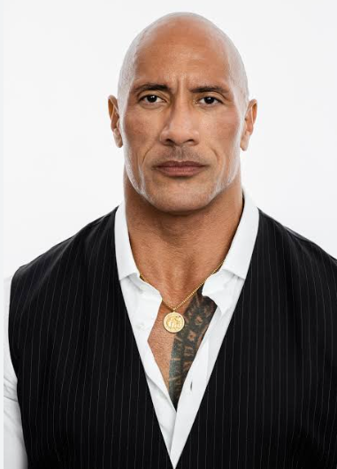

Рисунок 3.1 – Початкове фото



Рисунок 3.2 – Обличчя для заміни

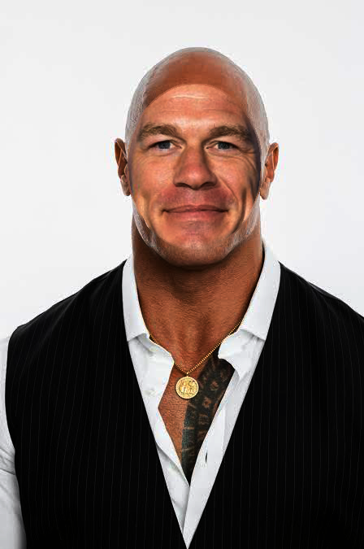

Рисунок 3.3 – Фото із зміненим обличчям

**Завдання № 3.2**

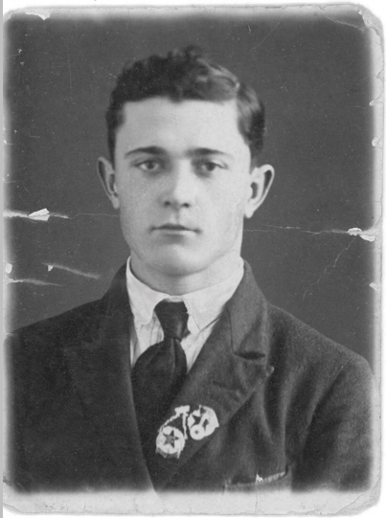

Рисунок 3.4 – Фото для реставрації

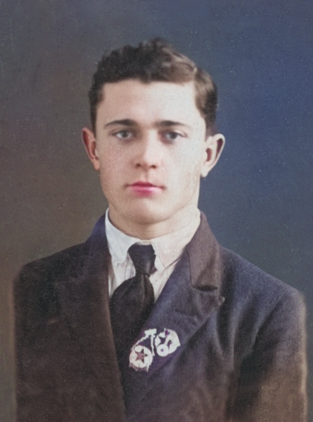

Рисунок 3.5 – Реставроване фото

**Завдання № 3.3**

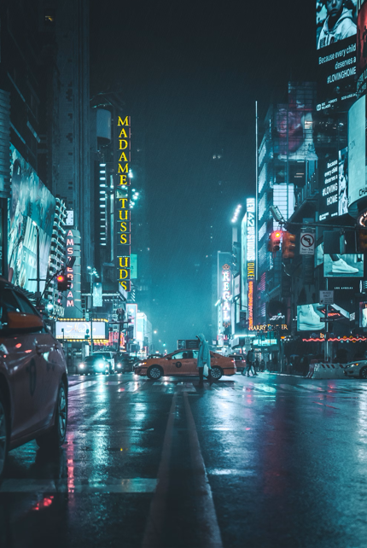

Рисунок 3.6 – Фото, на якому потрібно створити дощ

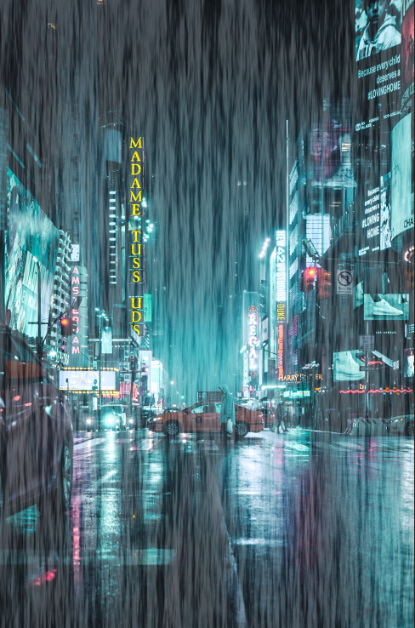

Рисунок 3.7 – Фото з дощем